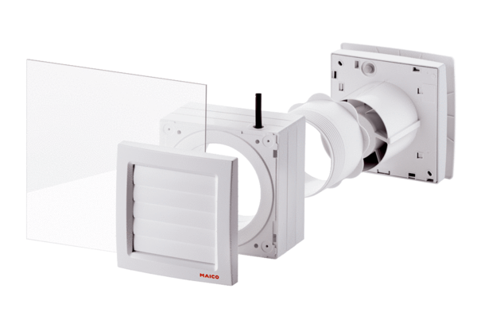Ablak beszerelő készlet FE 100/1 APCsomagolási egység: 1 darabVálaszték: A
Termékszám: 0093.0499Gyártó: MAICO

